Тема: Путешествие по сказке.
(серия из 3 занятий)
Цели: 1. Диагностика уровня формирования логического мышления.
2. Развитие и коррекция памяти, внимания, пространственного ориентирования, графомоторных навыков,
расширение кругозора.
3. Воспитание нравственных качеств, навыков самоконтроля.
Оборудование и материалы: фломастеры, карандаши цветные, карточки с набором животных, карточки с шариками, разноцветные полоски, наглядность лабиринты, ребусы; карточки – бабочки с набором букв и слогов; карточки с игровым полем; клей, клеёнки, салфетки.

№ | Название игры-занятия | Материал | Содержание | Цель
1. | Орг. момент |  | Сегодня к нам на занятие пришли гости. Давайте поприветствуем их. Улыбнёмся друг другу. | Совершенствование коммуникативных навыков. Воспитание доброжелательного отношения к окружающим
2. | Рассматривание картинок | Царь, дочка царя, Иван-Царевич, дом бабы-яги, баба-яга. | Рассматривание картинок. Обсуждение. | Ознакомление с окружающим миром. Развитие речи.
3. | Секретная карта | План. Карточки с медведями, ежами, белками, зайцами, пеньками. | Дети должны по памяти выложить то же самое на своих столах, а затем рассказать, что где у них расположено: - в левом верхнем углу -белка, в центре – ёжик и т.д. | Развитие памяти
4. | Физкультминутка |  |  | Здоровьезберегающая технология
5. | Работа со схемой | Карточки для каждого ребёнка, карточки с инструкцией, шарики (зелёный. синий, красный, белый). | Раскрасьте воздушные шарики так, чтобы круглый шарик был между синим и зелёным, а синий был рядом с красным. Оживите их, превратив в весёлых человечков | Развитие логического мышления. (внимание, самоконтроль, память). Развитие эмоционально-волевой сферы.
6. | Установи последовательность (ступеньки) | 5 прямоугольников разной длины с буквами. | Дети должны составить слово из прямоугольников. Первая буква слова – на самом маленьком прямоугольнике. Установить последовательность прямоугольников. Прочитать слово. Запомнить написание слова. (КОЩЕЙ) | Развитие внимания, сосредоточенности, мелкой моторики.
7. | Лабиринт | Карточки с лабиринтом для каждого ребёнка. | Дети должны соединить цифру с буквой. Прочитать слово. Запомнить написание слова. (КОШМАР) | Развитие внимания, пространственного воображения.
8. | Физкультминутка |  |  | Здоровьезберегающая технология
9. | Волшебная запись | Рабочие тетради. | Дети должны разгадать запись:  .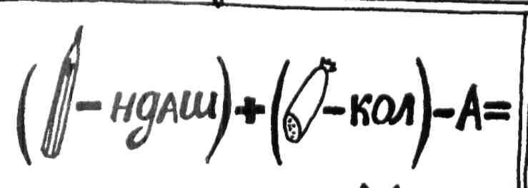 | Развитие логического мышления.
10. | Кроссворд
11. | Правильно поставить слоги | Карточки – бабочки с набором букв и слогов для каждого ребёнка в конвертах розового цвета | Дети должны разложить: у; - див -; - ле -;  - ни -; - е; | Развитие внимания, самоконтроля, графомоторных навыков.
12. | Игра «Зашифрованный рисунок» | Карточки с игровым полем для каждого ребёнка. | Дети должны поставить крестик на пересечении двух цифр и найти ключ. | Развитие внимания, самоконтроля, пространственного воображения.
13. | Ребус | 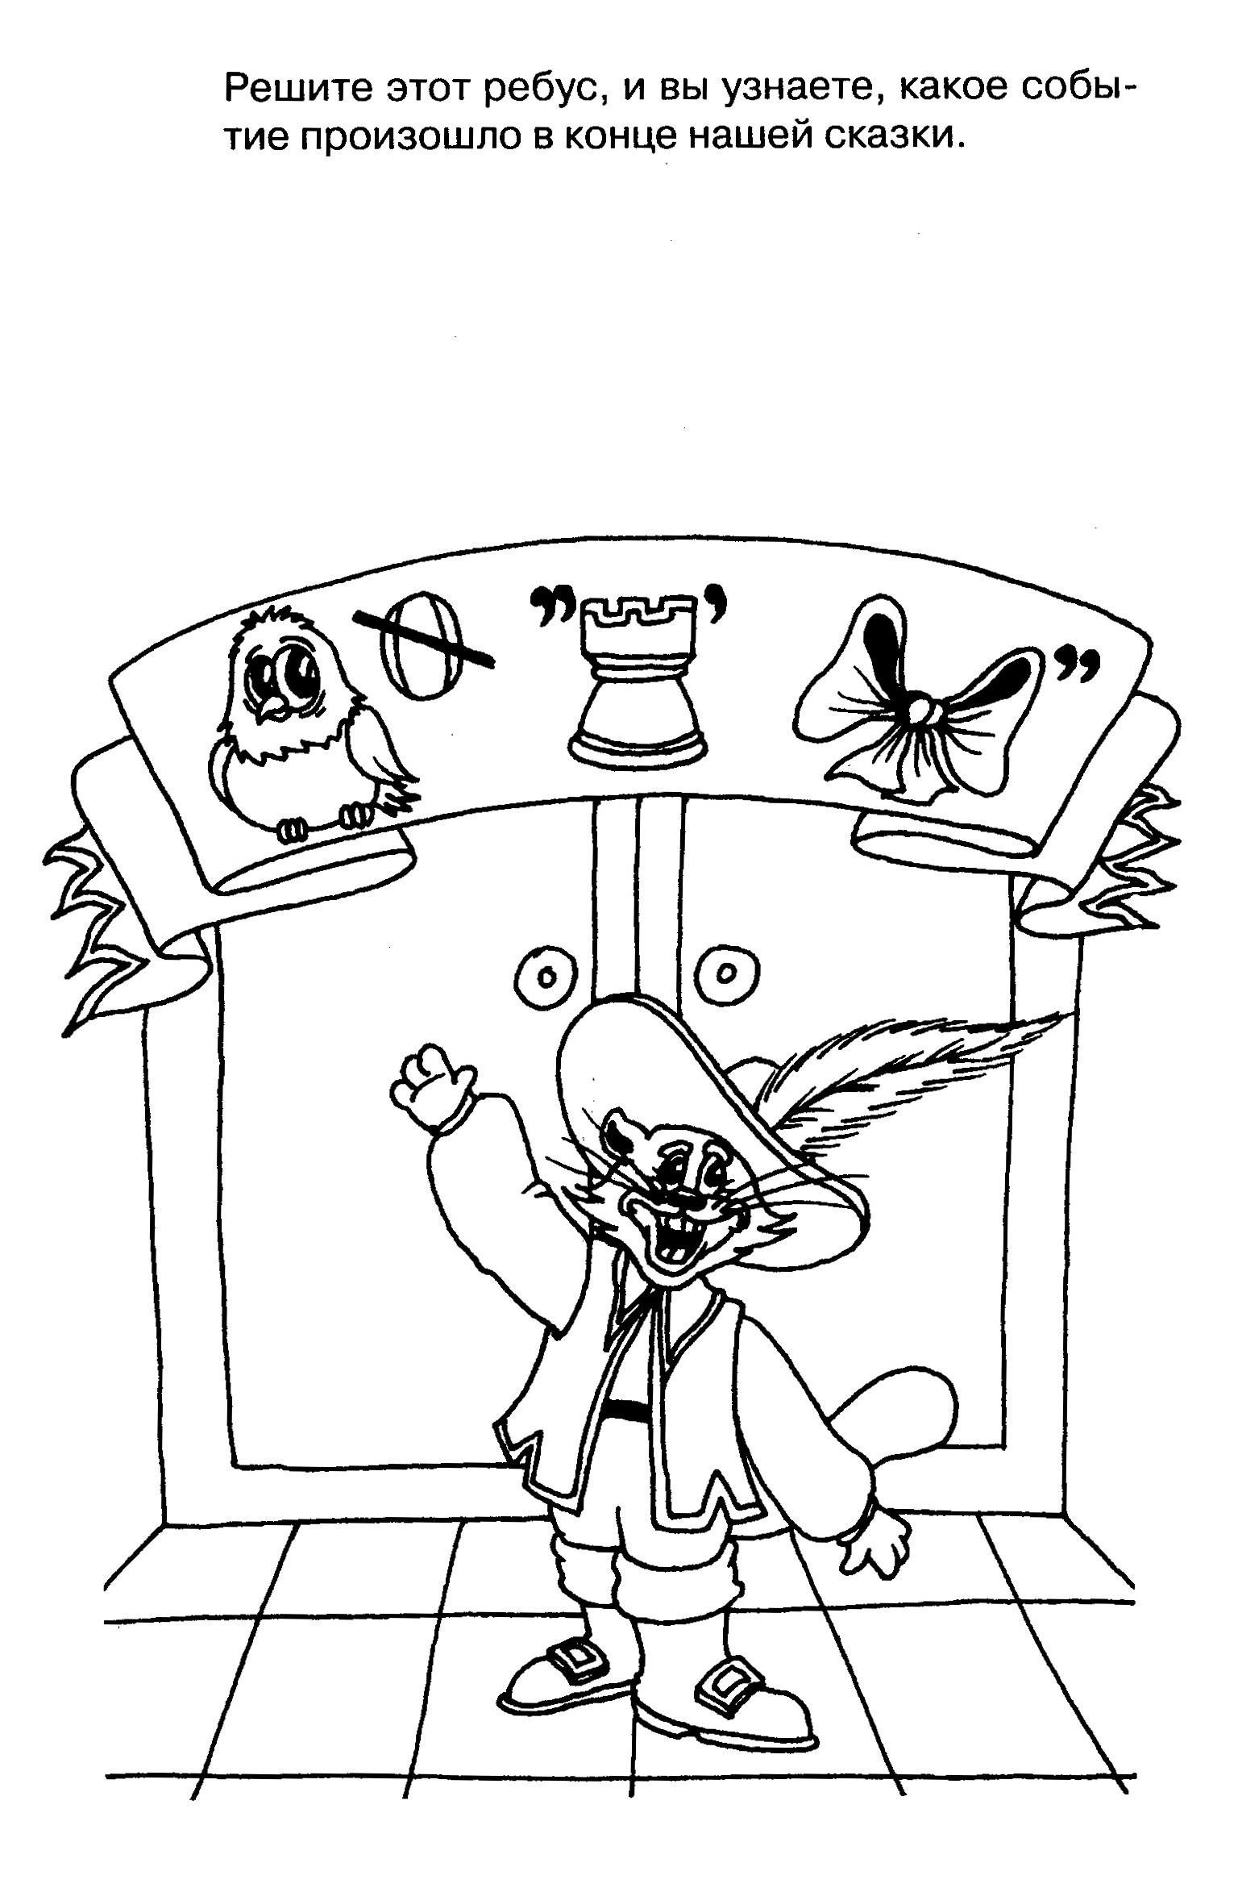 | Дети разгадывают запись  1. Сова = сва  2. Ладья = дь  3. Бант = ба | Развитие логического мышления.

Физкультминутка 1:  Цок, цок, цок,  Я – лошадка, серый бок!  Я копытами стучу,  Если хочешь – прокачу. | Физкультминутка 2:  По замку я хожу,  Во все стороны гляжу,  Часто наклоняюсь,  И опять идти стараюсь.

Заключительная часть.
Подведение итогов занятия. (Вот и подошло к концу наше занятие. Вспомним, чем мы занимались. Дети припоминают ход занятия, рассказывают о проделанной работе, делятся своими впечатлениями, говорят друг другу комплименты, затем прощаются с психологом, гостями).
- Молодцы, я вами очень довольна! До свидания.

